

ĐẠI HỌC QUỐC GIA THÀNH PHỐ HỒ CHÍ MINH
TRƯỜNG ĐẠI HỌC CÔNG NGHỆ THÔNG TIN
KHOA: HỆ THỐNG THÔNG TIN



BÁO CÁO KẾT QUẢ BÀI TẬP THỰC HÀNH 5
MÔN HỌC: THIẾT KẾ HỆ THỐNG THƯƠNG MẠI ĐIỆN TỬ

Lớp: EC312.Q12.1
Giảng viên hướng dẫn: TRÌNH TRỌNG TÍN

Sinh viên thực hiện
PHẠM NGỌC ÁNH HỒNG 22520492

TP. Hồ Chí Minh, tháng 10 năm 2025
BÀI 1 – KẾT NỐI WOOCOMMERCE REST API
Kết quả mong đợi: trả về JSON danh sách sản phẩm.

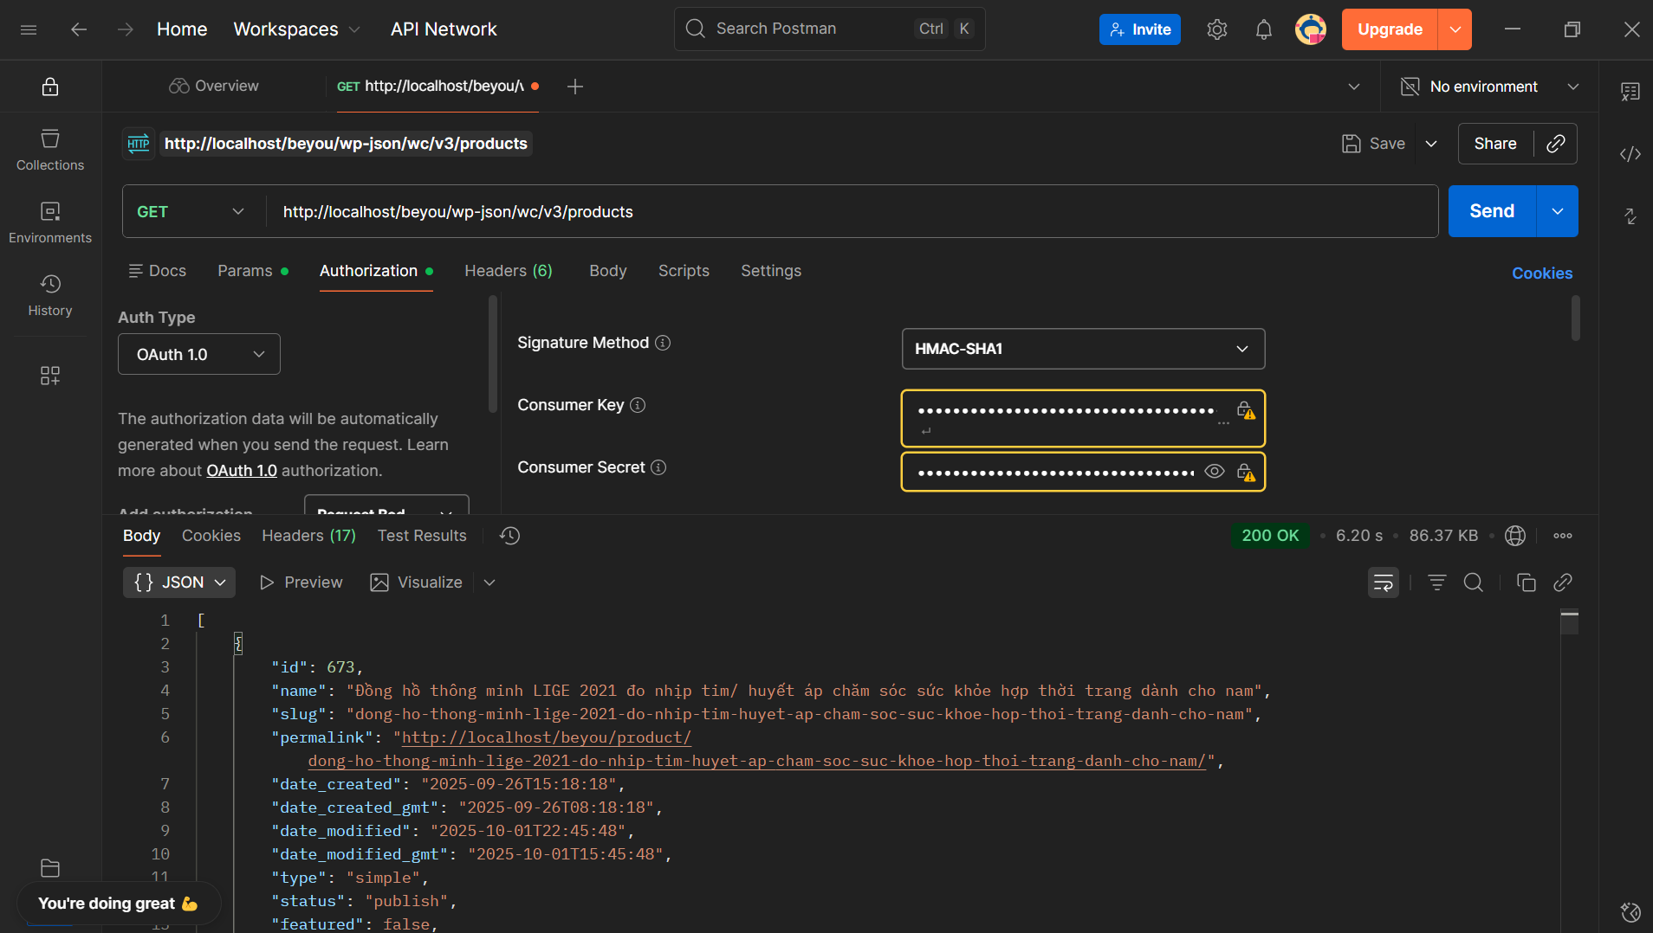

BÀI 2 – LẤY DANH SÁCH SẢN PHẨM (GET)
Sinh viên: copy JSON trả về + giải thích 5 trường dữ liệu.
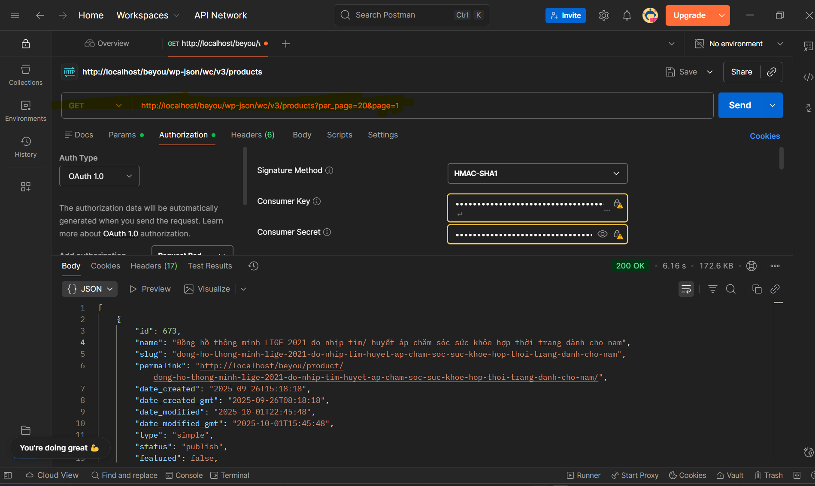

BÀI 3 – TẠO SẢN PHẨM MỚI (POST)
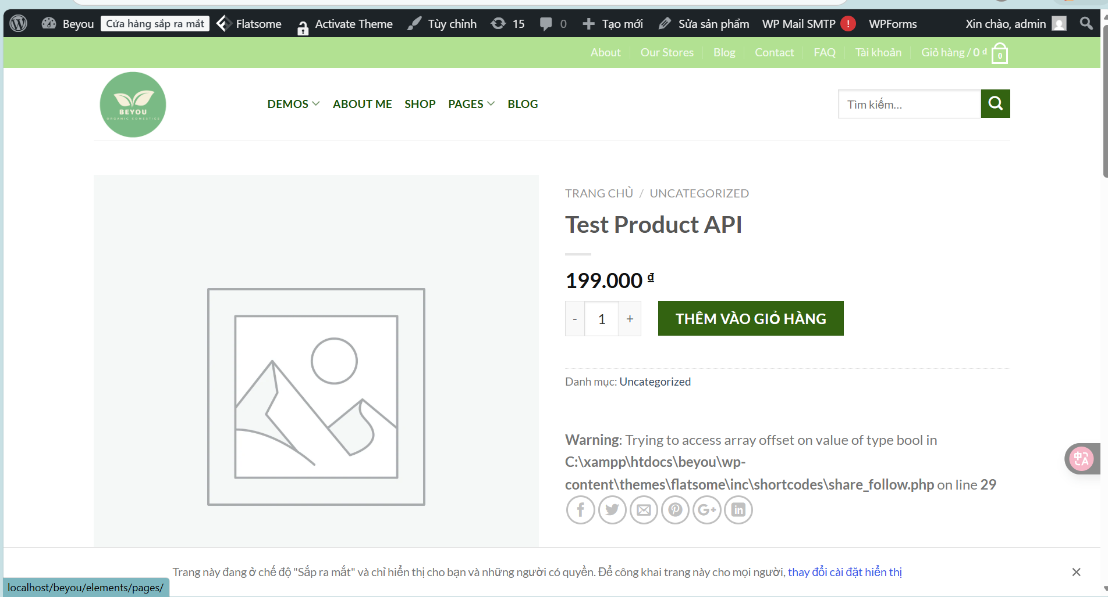
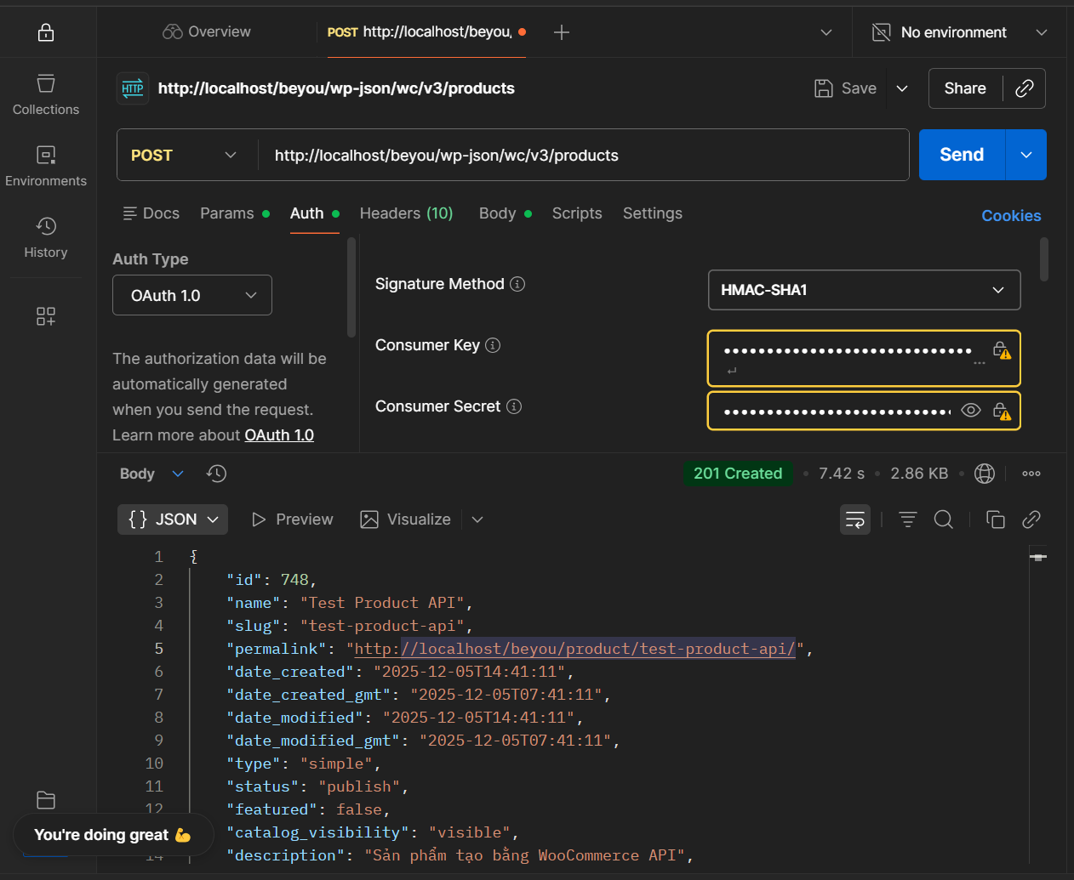
BÀI 4 – CẬP NHẬT SẢN PHẨM (PUT)

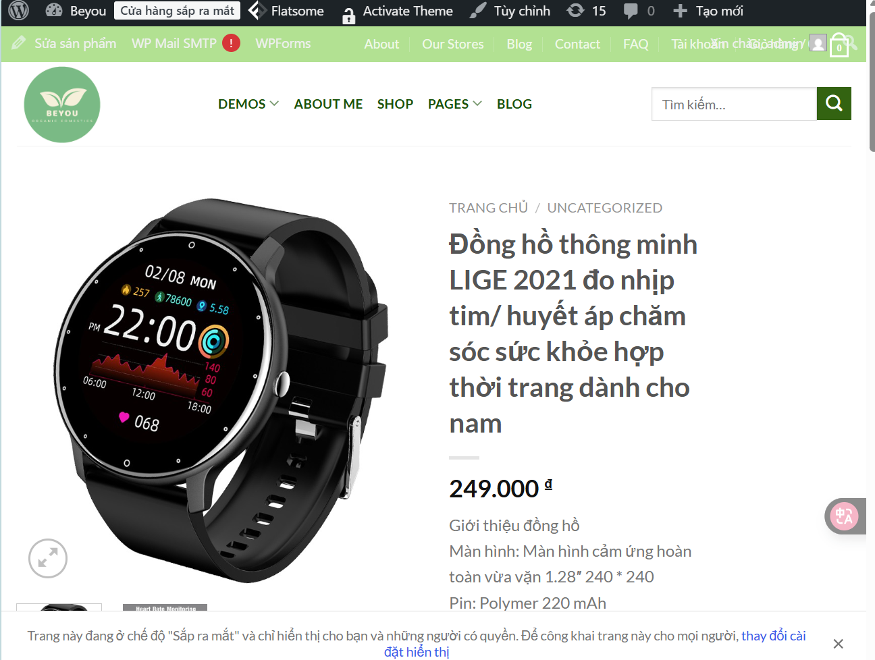
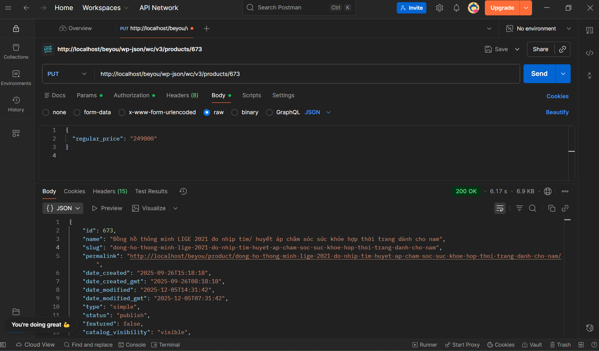

BÀI 5 – XOÁ SẢN PHẨM (DELETE)
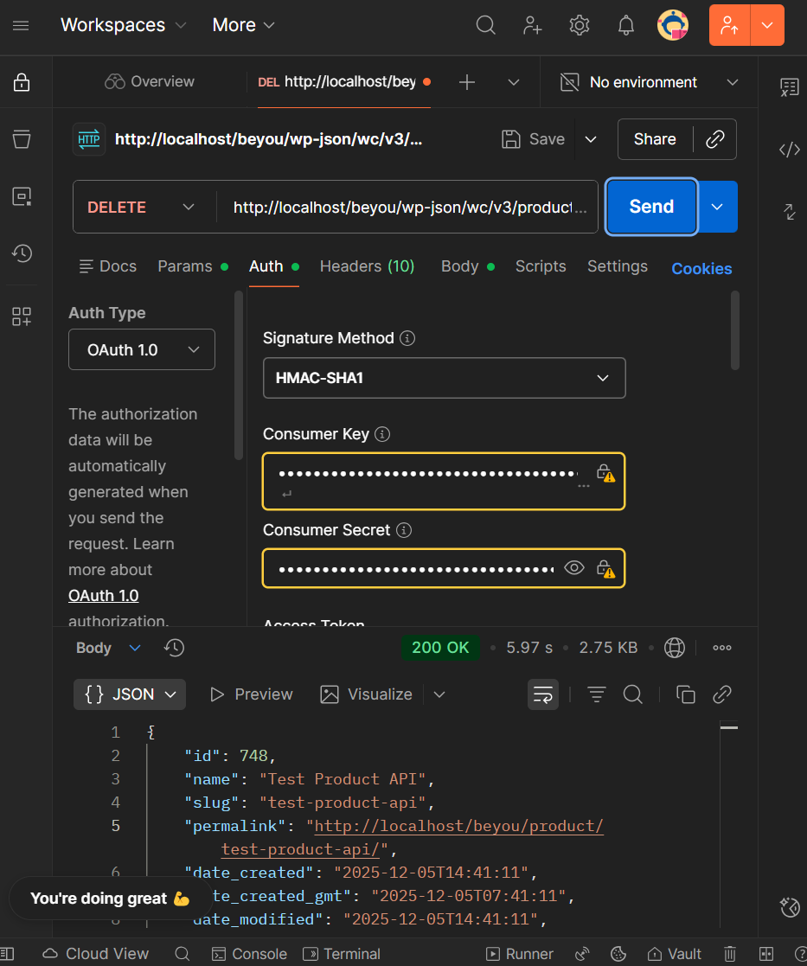
BÀI 6 – LẤY DANH SÁCH ĐƠN HÀNG (ORDERS)
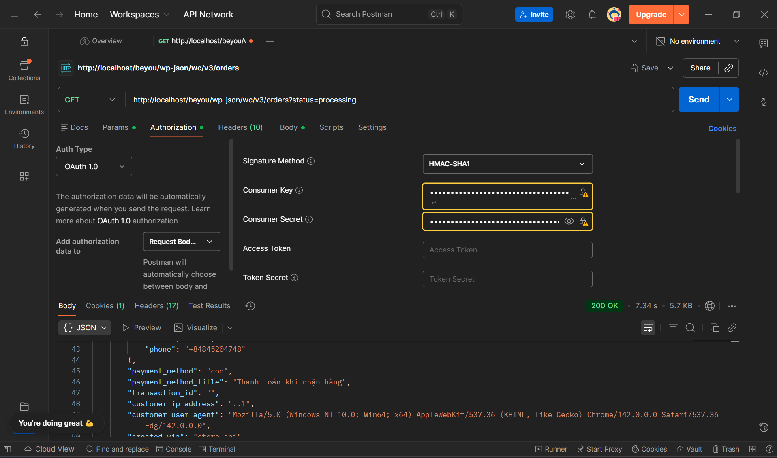
BÀI 7 – TÍCH HỢP API TRONG ỨNG DỤNG (TUỲ CHỌN) +BÀI 8 – MINI PROJECT (NỘP CUỐI BUỔI)